
Začínáme s programem LibreOffice
Kapitola 9
Začínáme s programem Math
Editor matematických vzorců LibreOffice

Autorská práva
Tento dokument je duševním vlastnictvím dokumentačního týmu LibreOffice Copyright © 2011 - 2014. Přispěvatelé jsou uvedeni níže. Dokument je možné šířit nebo upravovat za podmínek licence GNU General Public License (http://www.gnu.org/licenses/gpl.html) verze 3 nebo novější nebo za podmínek Commons Attribution License (http://creativecommons.org/licenses/by/4.0/) verze 4.0 nebo novější.
Všechny ochranné známky uvedené v této příručce patří jejich vlastníkům.

Přispěvatelé
Jean Hollis Weber Hazel Russman Laurent Balland-Poirier
John A Smith Martin Saffron

Zpětná vazba
Připomínky a náměty k tomuto dokumentu posílejte v angličtině do e-mailové konference dokumentačního týmu na adresu: documentation@global.libreoffice.org
Poznámka: Všechno, co do e-mailové konference pošlete, včetně e-mailové adresy a dalších osobních informací uvedených ve zprávě, bude veřejně viditelné bez možnosti smazání.

Poděkování
Tato kapitola byla vytvořena na základě knihy OpenOffice.org 3.3 Math Guide. Autoři této knihy jsou:
Daniel Carrera Agnes Belzunce TJ Frazier
Peter Kupfer Ian Laurenson Janet M. Swisher
Jean Hollis Weber Michele Zarri
Další materiál byl přidán z publikace Math Handbuch v němčině pro LibreOffice 3.4 (překlad do angličtiny Hazel Russman). Autoři této knihy jsou:
Regina Henschel Christian Kühl Florian Reisinger
Gisbert Friege (Dmaths) Jochen Schiffers
Další materiál byl přidán z publikace How-To Math pro LibreOffice (překlad do angličtiny Laurent Balland-Poirier). Autoři této knihy jsou:
Bernard Siaud Frédéric Parrenin

Datum vydání a verze programu
Anglický originál byl vydán 9. dubna 2014. Kapitola je určena pro LibreOffice 4.2.

Poznámka pro uživatele systému Mac
Některé klávesové zkratky a položky nabídek jsou v systému Mac jiné než v systémech Windows a Linux. V následující tabulce jsou uvedeny nejdůležitější rozdíly, které se týkají informací v této kapitole. Podrobnější seznam se nachází v nápovědě k aplikaci.
Windows nebo Linux | Ekvivalent pro Mac | Význam
Nástroje > Možnosti výběr v nabídce | LibreOffice > Předvolby | Otevře nastavení s možnostmi
Klepnutí pravým tlačítkem | Control+klepnutí a/nebo klepnutí pravým tlačítkem v závislosti na operačním systému počítače | Otevře místní nabídku
Ctrl (Control) | ⌘ (Command) | Používá se i s jinými klávesami
F5 | Shift+⌘+F5 | Otevře Navigátor
F11 | ⌘+T | Otevře okno Styly a formátování

Obsah
Autorská práva 2
Přispěvatelé 2
Zpětná vazba 2
Poděkování 2
Datum vydání a verze programu 2
Poznámka pro uživatele systému Mac 2
Co je Math? 5
Začínáme 5
Vytváření vzorce jako samostatného dokumentu 5
Vkládání vzorce do dokumentu Writer 6
Vkládání vzorců 6
Ukotvené prvky 6
Okno Prvky 8
Vkládání pomocí místní nabídky 9
Značky 10
Řecké znaky 10
Úprava vzorců 12
Rozvržení vzorců 12
Závorky 12
Škálovatelné závorky 13
Izolované a nepárové závorky 14
Rozpoznávání funkcí v programu Math 14
Vzorce na více řádcích 14
Jak přidat hranice v součtech a integrálech? 15
Jak zapsat derivaci? 15
Značkovací znaky jako obyčejné znaky 16
Text ve vzorci 16
Jak zarovnat rovnici k rovnítku? 17
Změna vzhledu vzorců 17
Změna velikosti písma 17
Změna písma 18
Úprava barvy 20
Vzorce v dokumentech aplikace Writer 20
Číslování vzorců 20
Umístění 21
Okraje 21
Textový režim 22
Pozadí, orámování a velikost 22
Vytvoření knihovny vzorců 22
Rychlé vkládání vzorců 22
Přizpůsobení 23
Přizpůsobení katalogu symbolů 23
Výchozí rozložení pomocí stylů 25
Použití v chemických vzorcích 25
Přehled příkazů programu Math 26

Co je Math?
Math je program LibreOffice pro psaní matematických a chemických rovnic a vzorců. Nejčastěji se používá jako editor vzorců v textových dokumentech, ale může být také použit i s jinými typy dokumentů, nebo jako samostatný nástroj. Při použití v programu Writer se se vzorci zachází jako s objekty uvnitř textového dokumentu.
Poznámka | Editor vzorců je určen pro psaní matematických vzorců v symbolické formě, jako například v rovnici 1. Pokud nám jde o vyhodnocování číselných hodnot, více se můžeme dozvědět v Calc Guide.

(1)
nebo

Začínáme
Vzorce můžeme vytvářet v samostatném dokumentu nebo je můžeme vložit do dokumentu Writer nebo v jiném programu LibreOffice.

Vytváření vzorce jako samostatného dokumentu
Pokud chceme vzorec vytvořit ve formě samostatného dokumentu, nejdříve otevřeme program LibreOffice Math pomocí jedné z těchto metod:
- V hlavní nabídce zvolíme Soubor > Nový > Vzorec.
- Na nástrojové liště Standardní klikneme na trojúhelník vpravo od ikony Nový a zvolíme Vzorec.
- V Úvodní obrazovka LibreOffice klikneme na tlačítko Vzorec.
Následně se otevře prázdný dokument aplikace Math (viz obrázek 1).
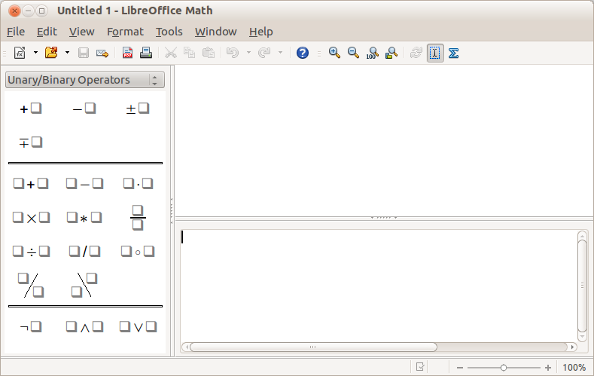Obrázek 1: Prázdný dokument programu Math
V horní části plochy vpravo je okno náhledu, kde se vzorce objevují během úpravy, tak i po ukončení úprav. Spodní plocha vpravoje editor vzorců, kde zadáváme značkovací kód vzorce. Na levé straně se nachází ukotvené prvky Prvky.

Vkládání vzorce do dokumentu Writer
Pokud chceme vzorec vložit do dokumentu Writer, otevřeme dokument a v hlavní nabídce zvolíme Vložit > Objekt > Vzorec.
Editor vzorců se otevře v dolní části okna Writer. V dokumentu se vytvoří pole s šedým okrajem, kde se vzorec zobrazí. V závislosti na nastavení se také mohou zobrazit ukotvené Prvky nebo okno Prvky.
Po ukončení zadávání vzorce můžeme editor zavřít buď stisknutím klávesy Esc nebo kliknutím v hlavním dokumentu mimo vzorec. Poklepáním na vzorec se editor znovu otevře, a tak ho můžeme dále upravovat.
Vzorce jsou vloženy jako OLE objekty. V dokumentu aplikace Writer je vzorec ukotven jako znak, takže je vložen do souvislého textu. Ukotvení můžeme změnit, stejně jako v případě jakéhokoliv jiného OLE objektu, a můžeme ho udělat plovoucím. V dokumentech programů Calc, Impress a Draw jsou vzorce vloženy jako plovoucí objekty.
Pokud vkládání vzorců často používáme, můžeme na panelu nástrojů Standardní přidat tlačítko Vzorec nebo můžeme vytvořit klávesovou zkratku. Více informací se nachází v kapitole 14, Customizing LibreOffice.

Vkládání vzorců
Editor vzorců používá k reprezentaci vzorců značkovací jazyk. Například, %beta vytváří řecké písmeno beta (). Tento jazyk byl navržen tak, aby co nejvíce odpovídal angličtině. Například, a over b (česky a nad b) vytvoří zlomek: .
Vzorce můžeme zadávat třemi způsoby:
- Jednotlivé symboly vybereme v okně Prvky nebo v ukotvené Prvky.
- Poklepeme pravým tlačítkem myši na editor vzorců a požadovaný symbol zvolíme v místní nabídce.
- Přímo napíšeme značku v editoru vzorců.
Pomocí místní nabídky, v okně Prvky nebo ukotvené Prvky vložíme do editoru značku odpovídající vybranému symbolu. Tyto metody nám také mohou pomoci při učení se značek LibreOffice Math.
Poznámka | Kliknutím do těla dokumentu editor vzorců ukončíme.  Poklepáním na vzorec jej otevřeme v editoru vzorců a můžeme ho upravit.

Ukotvené prvky
Nejjednodušší metodu zadávání vzorců poskytují Prvky. Standardně při prvním spuštění programu Math najdeme ikotvené prvky nalevo od editoru vzorců. Pokud potřebujeme větší prostor pro úpravu nebo zobrazení vytvářených vzorců, můžeme ho skrýt zrušením volby Zobrazit > Ukotvené Prvky>.
Ukotvené Prvky jsou rozděleny do dvou hlavních částí.
- V rozbalovacím seznamu v horní části jsou uvedeny kategorie symbolů.
- Pod ní se nachází seznam symbolů. Tento seznam se mění podle vybrané kategorie.
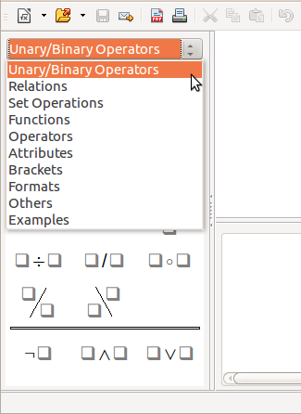
Obrázek 2: Výběr kategorie v Ukotvené Prvky

Příklad 1:
V tomto příkladu vytvoříme jednoduchý vzorec: . V Ukotvených prvkách:
- V rozbalovacím seznamu zvolíme kategorii Unární/binární operátory (viz obrázek 2).
- Klikneme na symbol násobení (vizobrázek 3).
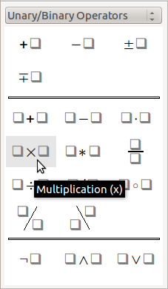
Obrázek 3 : Výběr symbolu násobení
Poté, co vybereme symbol násobení, se stanou dvě věci:
- Editor vzorců zobrazí značkování:
- V těle dokumentu se zobrazí šedé pole, zhruba takové:
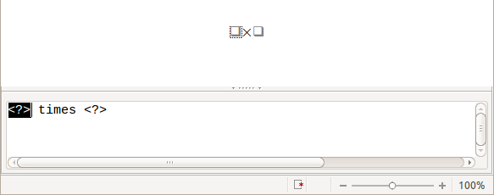
Obrázek 4 : Výsledek výběru symbolu násobení
Symboly <?>, zobrazené na obrázku 5 jsou zástupné znaky, které můžeme nahradit jiným textem, například čísly 5 a 4. Vzorec se přitom bude automaticky aktualizovat, jak je zobrazeno na obrázku 5.
Tip | Během vytváření vzorce jsou zástupné symboly ve vzorci vyznačeny jako čtverečky a v příkazovém okně jako <?>. Mezi těmito zástupnými symboly můžeme procházet pomocí kláves F4 a Shift+F4.
Tip | Pokud nechceme, aby se vzorce automaticky aktualizovaly, zrušíme volbu Zobrazit > Automatická aktualizace zobrazení. Pokud chceme vzorec aktualizovat ručně, stiskneme tlačítko F9 nebo zvolíme Zobrazit > Aktualizovat.
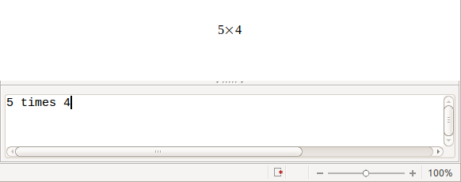
Obrázek 5 : Výsledek zadání čísel 5 a 4 a operátora násobení

Okno Prvky
Prvky vzorců můžeme použít i pomocí plovoucího okna Prvky. Otevřeme jej pomocí volby Zobrazit > Prvky.
S oknem Prvky se pracuje podobně jako s plovoucími Prvky, přičemž je také rozděleno na dvě hlavní části (viz obrázek 6).
- V horní části jsou uvedeny kategorie symbolů. Kliknutím na kategorii se změní seznam symbolů.
- V dolní části jsou zobrazeny symboly, které jsou k dispozici v aktuální kategorii.
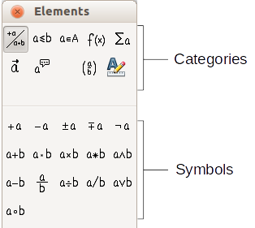
Obrázek 6 : Okno Prvky

Vkládání pomocí místní nabídky
Dalším způsobem, jak získat přístup k matematickým symbolům, je jejich výběr z místní nabídky v editoru vzorců. Po kliknutí se otevře nabídka, které je zobrazeno na obrázku 7. Položky v této nabídce odpovídají položkám v okně Prvky, jsou však doplněny o další možnosti.
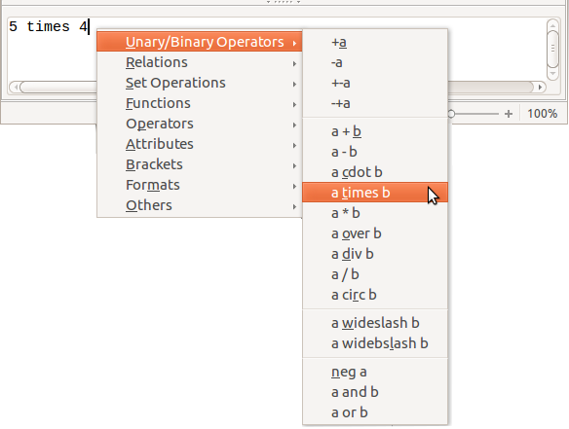
Obrázek 7 : Místní nabídka (otevře se po kliknutí pravým tlačítkem myši)
Poznámka | Prvky oken a ani místní nabídka neobsahují kompletní seznam příkazů. V případě některých zřídka používaných příkazů musíme zadat přímo jejich značku. Kompletní seznam příkazů lze nalézt v dodatku příručky Math Guide.

Značky
Značky můžeme v editoru vzorců vkládat přímo jako text. Například pokud napíšeme 5 times 4, vytvoří se vzorec . Pokud značky známe, je to nejrychlejší způsob jak vkládat vzorce.
Tip | Značky odpovídají běžným anglickým výrazům.
V následující tabulce je krátký seznam běžných matematických vztahů a jejich odpovídající značkování.
Zobrazení | Příkaz | Zobrazení | Příkaz
 | a = b |  | sqrt {a}
 | a^2 |  | a_n
 | int f(x) dx |  | sum a_n
 | a <= b |  | infinity
 | a times b |  | x cdot y

Řecké znaky
V matematických vzorcích se znaky řecké abecedy ( atd) běžně používají. Tyto znaky nejsou dostupné v okně prvků nebo v místní nabídce. Značky pro řecké znaky jsou jednoduché: napíšeme % následováno anglickým názvem znaku.
- Pokud chceme napsat malý znak, zadáme název znaku malými písmeny.
- Pokud chceme napsat velký znak, zadáme název znaku velkými písmeny.
- Pokud chceme psát kurzívou, stačí přidat i mezi % a název znaku.
Kompletní tabulka řeckých znaků je uvedena v dodatku k příručce Math Guide. Několik příkladů je uvedeno v následující tabulce.
Malá písmena | Velká písmena | Malá písmena, kurzíva | Velká písmena, kurzíva
%alpha | %ALPHA | %ialpha | %iALPHA
%beta | %BETA | %ibeta | %iBETA
%gamma | %GAMMA | %igamma | %iGAMMA
%psi | %PSI | %ipsi | %iPSI
%phi | %PHI | %iphi | %iPHI
%theta | %THETA | %itheta | %iTHETA
Další možnost pro vkládání řeckých znaků poskytuje Sada symbolů v okně Symboly. V hlavní nabídce zvolíme Nástroje > Katalog. Toto okno je zobrazené na obrázku 8. V poli Sada symbolů zvolíme Řecky a poklepeme na řecké písmeno ze seznamu. Značka příslušející znaku je uvedena pod oknem seznamu.
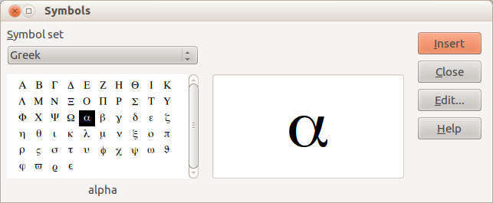
Obrázek 8 : Katalog symbolů, který se používá k zadávání řeckých znaků a některých speciálních symbolů

Příklad 2:
V tomto příkladu budeme předpokládat, že:
- Chceme vstoupit do výše uvedeného vzorce (hodnota čísla pí zaokrouhlená na 5 desetinných míst).
- Známe značku řeckého znaku (pí).
- Značku symbolu neznáme.
Krok 1: Napíšeme znak % následovaný textem pi. Zobrazí se řecký znak .
Krok 2: Otevřeme okno Prvky (Zobrazit > Prvky).
Krok 3: Symbol patří mezi relace, proto je potřeba kliknout na tlačítko Relace. Pokud najedeme myší na toto tlačítko, zobrazí se vysvětlivka Relace (obrázek 9).
Obrázek 10 zobrazuje okno Prvky po kliknutí na tlačítko Relace. Symbol, který chceme vložit, je označen kroužkem.
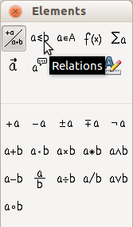  Obrázek 9 : Vysvětlivka, označující tlačítko vztahy | 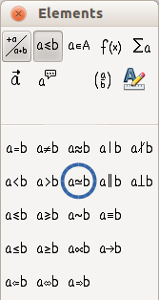  Obrázek 10 : Po kliknutí na tlačítko relace
Krok 4: Klikneme na symbol ab. V editoru vzorců se nyní zobrazí značky
%pi<?> simeq <?>.
Krok 5: Vlevo smažeme první skupinu znaků <?> a stiskneme klávesu F4, abychom se přesunuli na druhou skupinu <?>. Napíšeme číslo 3.14159 čímž přepíšeme <?> na konci vzorce. Tím dostaneme zápis %pi simeq 3.14159. Výsledek je zobrazen na obrázku 11.
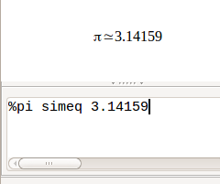
Obrázek 11 : Výsledek

Úprava vzorců
Vzorce můžeme upravit kdykoliv. Do režimu úprav se přepneme tak, že na vzorec poklikáme.
Pokud chceme přejít do konkrétní oblasti v značkovacím kódu, provedeme jednu z následujících akcí:
- V editoru vzorců klikneme na požadované místo.
- Zvolíme oblast značkovacího kódu, který chceme změnit.
- Klikneme na prvek v oblasti náhledu, čímž se kurzor automaticky přesune na odpovídající místo v editoru.
- Poklikáme na prvek v oblasti náhledu, čímž se vybere odpovídající část v editoru vzorců.
Pokud chceme pracovat v horní části (náhledu) v samostatném okně Math (obrázek 1), musí být aktivován Kurzor pro vzorce. Použijeme tlačítko Kurzor pro vzorce v nástrojové liště Nástroje.
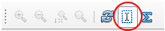
Vzorec můžeme změnit tak, že přepíšeme vybraný text nebo vložíme nový značkovací kód na pozici kurzoru.

Rozvržení vzorců
Nejtěžší částí práce s programem LibreOffice Math je psaní složitých vzorců. V této části proto uvádíme několik rad.

Závorky
Math nezná žádná pravidla o pořadí operací. Proto musíme použít závorky, čímž explicitně určíme pořadí jednotlivých operací. Podívejme se na následující příklady.
Značky | Výsledek | Značky | Výsledek
2 over x + 1 |  | 2 over {x + 1}
– 1 over 2 |  | – {1 over 2}
V prvním příkladu program Math přiřadí číslo 2 před a znak x za operátor over k zlomku, a podle toho je i reprezentuje. Pokud chceme, aby ve jmenovateli byly znaky x+1 a ne x, musíme je spojit závorkami.
Ve druhém příkladu Math rozpozná znaménko minus jako prefix pro 1, a proto ho umístí v čitateli zlomku. Pokud chceme znaménko minus uvést před zlomek, musíme ho celý uvést v závorkách, čímž programu Math naznačíme, že příslušné části patří k sobě.
Tyto závorky jsou součástí značkovacího kódu a nebudou zobrazeny. Pokud chceme ve vzorci zobrazit závorky, použijeme příkazy lbrace a rbrace.
Příklady pro srovnání:
Značky | Výsledek | Značky | Výsledek
x over {–x + 1} |  | x over lbrace –x + 1 rbrace

Škálovatelné závorky
Nejdříve uvedeme přehled příkazů pro tvorbu matic.
Značky | Výsledek
matrix { a # b ## c # d }
Poznámka | Řádky jsou od sebe odděleny dvěma znaky # a položky v rámci každého řádku jsou odděleny jedním znakem #.
První problém, se kterým se můžeme setkat, spočívá v tom, že velikost závorek není v souladu s velikostí matice:
Značky | Výsledek
( matrix { a # b ## c # d } )
Math však poskytuje škálovatelné závorky. To znamená, že velikost těchto závorek se přizpůsobí velikosti jejich obsahu. Škálovatelné závorky vytvoříme pomocí značek left( a right).
Značky | Výsledek
left( matrix { a # b ## c # d } right)
Tip | Hranaté závorky vytvoříme pomocí left[ a right]. Seznam všech dostupných typů závorek je k dispozici v dodatku příručky Math Guide.
Škálovatelné závorky mohou být použity s jakýmkoliv prvkem, jako například se zlomky nebo odmocninami.

Izolované a nepárové závorky
Program Math očekává, že ke každé levé závorce bude zadána pravá závorka. Pokud jednu ze závorek zapomeneme zadat, Math při nepárové závorce zobrazí znak obrácený otazník. Ten se nezobrazí, pokud jsou všechny závorky uzavřeny. Pokud omylem zadáme nepárové závorku, může se stát, že celá struktura vzorce se rozpadne.
Nepárové závorky jsou však někdy potřeba. V takovém případě máme dvě možnosti:
- V případě neškálovatelných závorek před znak závorky zadáme zpětné lomítko \, což znamená, že následující znak nemá být považován za značku, ale za obyčejný znak. Takže polootevřený interval [a,b[ zadáme jako \ [a,b\[ - zkuste si to porovnat se zadáním [a,b[ (pozn. překladatele: v češtině intervaly zadáváme pomocí znaků „(“, „)“, „<“ a „>")
- Škálovatelné závorky mohou být i nepárové. Stejný polootevřený interval můžeme zadat i jako
left [ a; b right [
Při škálovatelných závorkách však můžeme použít i příkaz none, který nahradí neexistující spárovanou závorku.

může být reprezentováno pomocí
abs x = left lbrace stack {x "for" x >= 0 # -x "for" x < 0} right none

Rozpoznávání funkcí v programu Math
V základním nastavení program Math je výstup proměnné kurzívou. Pokud zadáme název funkce, Math ho obvykle rozpozná a výstup zobrazí normálně (seznam rozpoznaných funkcí je uveden v příručce Math Guide). Pokud program Math funkci nerozpozná, můžeme jej o tom informovat. Pokud před názvem funkce zadáme značku func, následující text bude rozpoznán jako funkce.
Některé funkce, které program sám rozpozná, vyžadují, aby za jejich názvem následovalo číslo nebo proměnná. Pokud tyto chybí, Math zobrazí na jejich místě obrácený červený otazník ¿, který lze taktéž odstranit pouze tím, že vzorec opravíme: zadáme proměnnou, číslo, nebo dvojici prázdných složených závorek {} jako zástupný znak.
Tip | Mezi jednotlivými chybami můžeme procházet pomocí kláves F3 a Shift+F3.

Vzorce na více řádcích
Předpokládejme, že chceme, aby byl vzorec rozložen na více než jednom řádku, například:
Mohli bychom se o to pokusit stisknutím klávesy Enter. Jenže stisknutím klávesy Enter přejdeme na nový řádek pouze v značkování, ve vzorci však ne. Příkaz nového řádku proto musíme zadat explicitně. To je znázorněno v níže uvedené tabulce.
Značky | Výsledek
x = 3
y = 1
x = 3 newline
y = 1
V případě rovnice, která má pokračovat na novém řádku, je zvykem, že znaménko = na pokračujícím řádku zopakujeme. To však není přímo možné, protože Math na levé straně znaménka = vždy očekává výraz. Mohou jej nahradit:
- Prázdné uvozovky „“. Tím se automaticky zajistí zarovnání řádku vlevo.
- Prázdné závorky {}. Následující řádek pak bude centrovaný.
- Znaky ` nebo ~. Řádek bude vycentrován s mezerami.
Zarovnání znamének = pod sebou je popsáno na straně 18.
Podobně ani vzdálenosti mezi prvky ve vzorcích nejsou určeny znaky mezera, vloženými v kódu. Mezeru přidáme pomocí značek: znak ` (zpětná uvozovka) vytvoří úzkou mezeru a znak ~ (vlnovka) širokou mezeru. Dalším řešením by bylo přidat mezery mezi uvozovky, čímž by byly považovány za text. Značky mezer, uvedené na konci vzorce, jsou ve výchozím nastavení ignorovány.

Jak přidat hranice v součtech a integrálech?
Příkazy sum a int (viz kompletní seznam v dodatku příručky Math Guide) mohou mít (volitelné) parametry from a to. Tyto se používají k určení dolní a horní hranice. Mohou být použity samostatně nebo společně.
Značky | Výsledek
sum from k = 1 to n a_k
int from 0 to x f(t) dt  nebo  int_0^x f(t) dt | nebo
int from Re f
sum to infinity 2^{-n}

Jak zapsat derivaci?
Psaní derivací je založeno na triku, který spočívá v tom, že programu LibreOffice řekneme, že je to jen zlomek.
Jinými slovy, použijeme příkaz over. Abychom získali výraz pro derivaci, zkombinujeme ho buď s písmenem d (pro úplnou derivaci), nebo s příkazem partial (pro parciální derivaci).
Značky | Výsledek
{df} over {dx}
{partial f} over {partial y}
{partial^2 f} over {partial t^2}
Poznámka | Všimněme si, že pro vytvoření derivace musíme použít závorky (složené závorky).
Pokud chceme derivaci napsat pouze pomocí názvu funkce s čárkou, tak jak je to obvyklé ve školním zápisu, musíme nejprve jejich značky přidat do katalogu. Použití jednoduchých a dvojitých uvozovek pro tento účel vede k typograficky nevhodnému výsledku. Více informací se nachází v části „ Přizpůsobení katalogu symbolů “ na straně 25.

Značkovací znaky jako obyčejné znaky
Znaky, které se používají jako řídicí značky, není možné na rozdíl od obyčejných znaků vkládat přímo. Týká se to znaků: %, {, }, &, |, _, ^ a ". Například, nemůžeme napsat 2% = 0,02 nebo 1" = 2,56 cm. Toto omezení lze překonat dvěma způsoby:
- Pomocí dvojitých uvozovek tyto znaky označíme jako text, například 2 „%“ = 0,02. Toto však není možné pro samotný znak dvojité uvozovky.
- Přidáme znak do katalogu. Více informací se nachází v části “Přizpůsobení katalogu symbolů” na straně 23.
V některých případech můžeme použít příkazy. Například:
- lbrace a rbrace vytvoří složené závorky .
Konverze do znakové sady HTML nebo použití escape znaků v programu Math není možné.

Text ve vzorci
Pokud chceme do vzorce vložit text, uzavřeme jej do dvojitých uvozovek:
abs x = left lbrace matrix {x # "for " x >= 0 ## -x # "for " x < 0} right none

V textu jsou přípustné všechny znaky kromě uvozovek. Bohužel, dialogové okno Speciální znaky není v programu Math k dispozici. Pokud je to nutné, požadovaný text můžeme napsat v textovém dokumentu, odkud jej do editoru vzorců zkopírujeme pomocí schránky. Tímto způsobem můžeme vložit i typografické uvozovky, a to tak, jak je uvedeno níže.
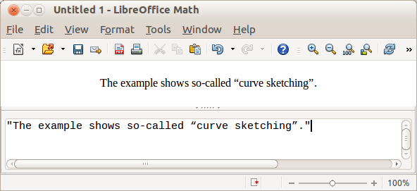
Obrázek 12 : Typografické uvozovky vložené kopírováním z programu Writer
Text se zobrazí písmem který je zvolen ze seznamu textu v dialogovém okně Písma (viz. “Změna písma” na straně 18). To select a font for the lower window of the equation editor, set the attribute Serif, Sans or Fixed before typing the text.
Ve výchozím nastavení je text zarovnán vlevo. Zarovnání můžeme změnit pomocí alignc nebo alignr.
Příkazy v textu nejsou interpretovány. Proto, pokud chceme používat speciální příkazy pro formátování, musíme uvozovkami text rozdělit.
"V " color blue bold "rovnoramenném" "trojúhelníku jsou úhly při základně stejné"

Jak zarovnat rovnici k rovnítku?
Math sice nemá příkaz pro zarovnání rovnic na konkrétní znak, můžeme však na to použít matici, a to tak, jak je uvedeno níže.
Značky | Výsledek
matrix{
alignr x+y # {}={} # alignl 2 ##
alignr x # {}={} # alignl 2-y
}
Prázdné závorky kolem = jsou nezbytné, protože = je binární operátor a vyžaduje výraz na každé straně.
Mezery kolem znaku = můžeme upravit tak, že změníme velikost mezer mezi sloupci matice:
- Pokud máme otevřený editor vzorců, v hlavní nabídce zvolíme Formát > Rozestupy.
- V dialogovém okně Rozestupy (obrázek 13), klikneme na tlačítko Kategorie a v rozbalovací nabídce zvolíme Matice.
- Pro Proklad mezi sloupci vložíme 0% a kliknutím na OK nastavení potvrdíme.
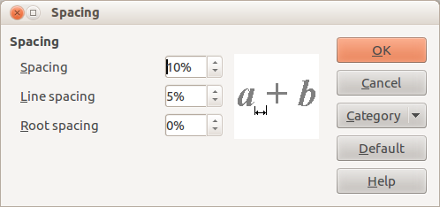
Obrázek 13 : Změna rozestupů ve vzorci

Změna vzhledu vzorců

Změna velikosti písma
Toto je jedna z nejčastějších otázek, které se ptají uživatelé LibreOffice Math. Odpověď je jednoduchá, ale není intuitivní:
- Spustíme editor vzorců a zvolíme Formát > Velikost písma.
- Zvolíme požadovanou velikost písma v horní položce Základní velikost.
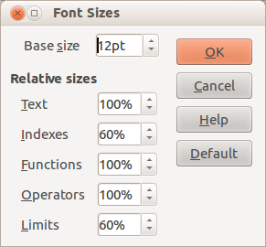
Obrázek 14 : Zvětšení vzorce úpravou veličiny Základní velikost (nahoře)
Výsledek této změny je zobrazen na obrázku 15.
Obrázek 15. Výsledek změny velikosti základního písma
Poznámka | Změna velikosti písma se vztahuje pouze na aktuální vzorec. Pokud chceme změnit výchozí velikost písma, musíme kliknout na tlačítko Výchozí a pak na OK. Změna výchozí velikosti písma může usnadnit práci například tehdy, když připravujeme rozsáhlou prezentaci a chceme, aby všechny vzorce, které jsou v ní, měli základní velikost 28pt. Nesmíme však zapomenout nastavit velikost písma zpět na původní hodnotu, když práci dokončíme.  Upozornění: Tato změna upraví pouze aktuální vzorec a vzorce, které napíšeme později. Pokud chceme upravit existující vzorce v dokumentu, musíme použít makro (další informace jsou dostupné v části o makrech v příručce Math Guide).
Velikost několika znaků ve vzorci můžeme upravit pomocí příkazu size. Například: b size 5 {a} ukáže výsledek . V místní nabídce (obrázek 7) seznam Atributy obsahuje také příkaz size. Hodnota uvedená po příkazu size může být absolutní (číselná hodnota), nebo vztažena na kontext (základní velikost ve výchozím nastavení). Příklady: +6, -3, / 2 nebo * 2.

Změna písma
Písmo použité ve vzorcích lze změnit pomocí položky Formát > Písma v hlavní nabídce.
V části Písma pro vzorce v okně Písma (obrázek 16) lze nastavit písmo pro čtyři prvky vzorců. Písmo pro operátory, relace a závorky není ovlivněno, protože tyto prvky se sázejí pomocí písma OpenSymbol. Podobně i symboly z katalogu (viz „Přizpůsobení katalogu“ na straně 25) budou nadále zobrazovány písmem v něm specifikovaným .
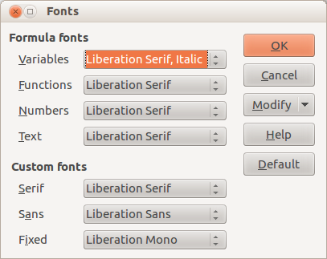
Obrázek 16 : Dialogové okno Písma
Sekce Vlastní písma určuje, které písmo bude použito, pokud je použit atribut font serif (patkové písmo), font sans (bezpatkové písmo) nebo font fixed (písmo s pevnou šířkou).
Pokud chceme písmo změnit, nejdříve klikneme na tlačítko Upravit a zvolíme typ záznamu, který chceme upravit. Otevře se okno Písma, které nabízí všechny písma dostupné v systému.
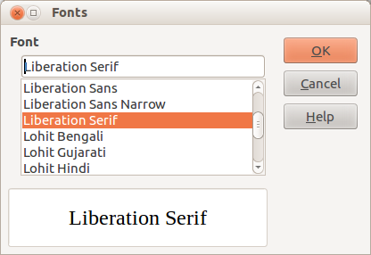
Obrázek 17: Dialog Písma během změny písma
Ve vstupním textovém poli Písmo zadáme název požadovaného písma, přičemž text se interaktivně doplňuje podle dostupných písem. Pokud název písma neznáme, pomocí posuvníku si můžeme seznam prohlédnout. Kliknutím na libovolný název se v náhledu zobrazí vzorek.
Proměnné by měly být psány kurzívou, takže je třeba se ujistit, zda je zaškrtnuto pole Kurzíva. Pro všechny ostatní prvky je nutné použít základní řez (Roman). Styl lze měnit i v samotném vzorci. Pomocí příkazů italic nebo bold tyto vlastnosti nastavíme a s pomocí nitalic nebo nbold je zrušíme.
Když jsme vybrali nové písmo pro vzorce, původní písmo v seznamu zůstává spolu s novým, a tudíž může být znovu zvoleno. To platí pouze pro aktuální relaci, původní písmo není uloženo natrvalo.
Můžeme vybrat kterékoliv písmo ze seznamu. Pokud však plánujeme výměnu dokumentů s někým jiným, měli bychom vybrat písma, které jsou dostupné v počítači, kde se dokumenty budou otevírat.

Úprava barvy
Pomocí příkazu color změníme barvu vzorce: color red ABC vytvoří . Můžeme si vybrat z osmi barev: white, black, cyan, magenta, red , blue, green, yellow.
Barvu můžeme nastavit i pro část vzorce, která je uzavřena mezi { } nebo jinými závorkami. Například: AB color green {CD} E vytvoří .
Příkazy na změnu barvy mohou být vnořené do podskupin, jak je ukázáno v tomto příkladu: color blue {A B color yellow C D} vytvoří . Mezera mezi C a D přitom způsobí, že změna barvy se vztahuje pouze na proměnnou C.
Barvu pozadí nelze změnit: v programu Math je vždy transparentní. Barva pozadí celého vzorce je pak stejná jako pozadí dokumentu nebo rámce (například v textovém dokumentu). V programu Writer můžeme použít vlastnosti objektu (pravým kliknutím na objekt vzorce), přičemž vybereme barvu pozadí pro celý vzorec (viz „ Pozadí, orámování a velikost „na straně 24).

Vzorce v dokumentech aplikace Writer

Číslování vzorců
Číslování vzorců je jedna z nejlépe skrytých funkcí programu Writer. Kroky jsou jednoduché, ale ne zcela intuitivní:
- Začneme nový řádek.
- Napíšeme fn, a poté stiskneme tlačítko F3. Poznámka: nejde o stlačení klávesy Fn.
fn se nahradí číslovaným vzorcem:
(2)
Nyní poklepáním můžeme vzorec upravit. Kliknutím na libovolné prázdné místo v dokumentu se nabídky změní na nabídky programu Writer. Opětovným kliknutím se aktivace vzorce zruší.
Na vzorec můžeme do textu vložit křížový odkaz (například „jak je uvedeno v rovnici (2)"), a to takto:
- V hlavní nabídce zvolíme Vložit > Křížový odkaz.
- Na kartě Křížové odkazy (obrázek 18) v poli Typ zvolíme Text.
- V poli Výběr zvolíme číslo vzorce.
- V poli Vložit odkaz na zvolíme Odkaz.
- Klikneme na Vložit.
Jestliže později do dokumentu před tento vzorec přidáme další vzorce, bude automaticky přečíslován a křížové odkazy se aktualizují.
Tip | Pokud chceme v křížovém odkazu vložit číslo vzorce bez závorek, v poli Vložit odkaz na místo Odkaz zvolíme Číslování.
Automatický text vložený v důsledku výše uvedeného postupu je tvořen z tabulky 1x2. Levá buňka obsahuje vzorec a pravá jeho číslo. Číslo je určeno automatickým počítadlem s názvem Text. Automatickytext můžeme upravit, pokud například chceme hranaté závorky namísto kulatých nebo pokud chceme, aby vzorec a číslo byly odděleny tabulátorem namísto formátování jako tabulka. Více informací nalezneme v části „Použití automatického textu“ v kapitole 3 (Working with Text), v příručce Writer Guide.
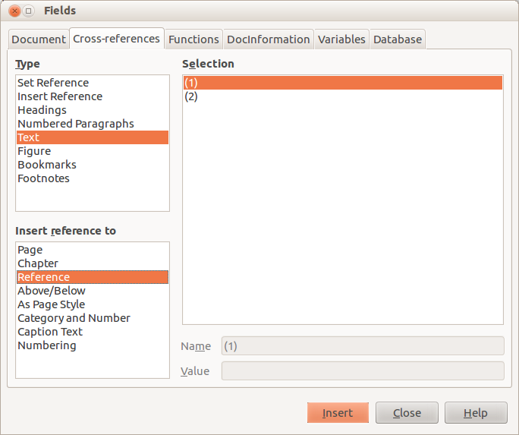
Obrázek 18 : Vložení křížového odkazu na číslo vzorce

Umístění
Za normálních okolností je vzorec v dokumentu aplikace Writer ukotven způsobem Jako znak. Stejně jako v případě jakéhokoli jiného OLE objektu, můžeme režim ukotvení vzorce změnit a umístit jej na požadované místo. Více informací nalezneme v kapitole 11 (Graphics, the Gallery, and Fontwork) této příručky.
Ve výchozím nastavení, objekty vzorce ukotvené Jako znak se automaticky zarovnají kolmo k účaří okolního textu. Pokud chceme vzorec zarovnávat ručně, přejdeme na Nástroje > Možnosti > LibreOffice Writer > Pomůcky pro formátování a zrušíme zaškrtnutí volby Zarovnání účaří matematiky. Toto nastavení se uloží spolu s dokumentem a vztahuje se na všechny vzorce, které se v něm nacházejí. V případě nových dokumentů se použije aktuální nastavení tohoto parametru.

Okraje
Vložený vzorec má na své levé a pravé straně okraje, které ho oddělují od okolního textu. Pokud tuto vlastnost chceme změnit, nejlépe uděláme, pokud změníme styl rámce pro vzorce, protože taková změna se použije současně pro všechny stávající i nové vzorce. Postupujme takto:
- Stiskneme klávesu F11. Otevře se dialogové okno Styly a formátování.
- Klikneme na ikonu Styly rámce.
- Najdeme styl rámců Vzorec a klikneme na něj pravým tlačítkem myši.
- V místní nabídce zvolíme Upravit. Otevře se dialogové okno Styl rámce.
- Zvolíme kartu Obtékání textu. Změníme hodnoty Vlevo a Vpravo v části Rozestupy na 0,00.
- Kliknutím na OK okno zavřeme.
Tímto postupem se změní rozestupy pro všechny vzorce, které nemají rozestupy upraveny ručně. Více informací o použití stylů je možné nalézt v části “Default layout with style” na straně 25 a v kapitole 3 (Using Styles and Templates) této příručky.

Textový režim
Větší vzorce bývají umístěny ve vlastním odstavci odděleně od textu. Při použití prvků vzorců v textu se může stát, že jsou vyšší, než je výška písmen okolního textu.
Proto, pokud potřebujeme vzorec umístit do textu, přepneme se do editoru vzorců a v hlavní nabídce zvolíme režim Formát > Textový režim. Program se pokusí zmenšit vzorec tak, aby se vešel na výšku okolních písmen. Čitatel a jmenovatel zlomků se v tomto případě zmenší a hranice integrálů a částek se umístí vedle znaménka integrálu nebo částky.

Příklad:
Vzorec v samostatném odstavci:

a stejný vzorec vložený v textovém režimu:

Pozadí, orámování a velikost
Vzhledem k formátování jsou vzorce považovány za objekty typu Styl rámce se stylem rámce Vzorec. Barvu pozadí a okraje lze nastavit úpravou tohoto stylu nebo přímo pomocí Formát > Rámec/objekt nebo kliknutím pravým tlačítkem myši na vzorec a zvolením Objekt z místní nabídky. Ve výchozí instalaci mají vzorce průhledné pozadí a jsou bez orámování. Velikost vzorce nelze upravit, neboť závisí na způsobu, jak se vzorce vytvářejí (více informací se nachází v „ Změna velikosti písma “ na straně 19).

Vytvoření knihovny vzorců
Pokud program Math spustíme přímo ze spouštěcího centra nebo pomocí Soubor > Nový > Vzorec, můžeme vytvořit dokument s příponou souboru ODF, který obsahuje jeden vzorec. Takové dokumenty můžeme použít na vybudování knihovny často používaných vzorců. Vzorce vložené v textu mohou také být uloženy jako samostatné dokumenty aplikace Math, a to tak, že pravým tlačítkem myši klikneme na vzorec a z místní nabídky zvolíme Uložit kopii jako. Pokud chceme takový dokument Math vložit do dokumentu aplikace Writer, použijeme Vložit > Objekt > Objekt OLE. Zvolíme možnost Vytvořit ze souboru a přímo zadáme cestu a název souboru nebo soubor vyhledáme pomocí správce souborů stisknutím tlačítka Hledat.
Poznámka | Dokument nelze vložit přetažením a ani pomocí Vložit > Soubor.
Vzorce nemohou být uloženy v galerii, protože nejsou jako grafické objekty. Vzorec však lze uložit jako automatický text. Vzorec vytvoříme v samostatném odstavci, vybereme ho a přejdeme na Úpravy > Automatický text. Další informace najdeme v části „Použití automatického textu“ v kapitole 3, (Working with Text), ve Writer Guide.

Rychlé vkládání vzorců
Jestliže známe značkovací jazyk vzorců, v aplikaci Writer na jejich vytváření existuje i rychlejší způsob:
- Text vzorce napíšeme pomocí značek.
- Značky vyznačíme.
- Vzorec z vyznačeného textu vytvoříme pomocí tlačítka na panelu nástrojů, položky nabídky nebo pomocí klávesové zkratky.
Tato metoda odstraňuje potřebu otevřít a zavřít okno programu Math, a tím šetří čas.

Přizpůsobení

Přizpůsobení katalogu symbolů
Pokud potřebujeme použít symbol, který není v programu Math k dispozici, můžeme ho do katalogu symbolů přidat sami. Následující příklad ukazuje postup pro symboly, které se (v USA) používají při hodnocení školních prací.
- Přejdeme na Nástroje > Katalog nebo klikneme na tlačítko katalogu , čímž otevřeme katalog symbolů (obrázek 8).
- Klikneme na tlačítko Upravit. Otevře se dialogové okno Upravit symboly (obrázek 19).
- Symboly jsou uspořádány v sadách znaků. V dolní části okna ze seznamu zvolíme sadu, do které chceme nový symbol přidat, například sadu Speciální. Druhou možností je zadat název nové sady symbolů přímo do pole, čímž se tato sada vytvoří.
- V seznamu Písmo pak zvolíme písmo, které obsahuje požadovaný symbol.
Po výběru písma se jeho znaky zobrazují v souhrném okně. Seznam můžeme posouvat pomocí posuvníku, nebo v seznamu Podmnožina přímo zvolíme místo, které potřebujeme.
Pokud chceme následovat tento příklad, zvolíme písmo DejaVu Sans a Podmnožina Obecná interpunkce.
- Klikneme na požadovaný symbol (zde Ux2032). Náhled vybraného znaku se zobrazí v poli náhledu vpravo (viz obrázek 20). Ověříme si, že Sada symbolů je nastavena na hodnotu Speciální.
- Do pole Symbol zadejte název symbolu.
- Pokud název ještě nebyl použit, aktivuje se tlačítko Přidat. Klikneme na něj.
- Následně můžeme přidat další symboly. V příkladu jsou přidány ještě symboly „U+2033“, pojmenovaný jako dblprime, a symbol „U+2034“, pojmenovaný jako triprime (viz obrázek 21).
- Kliknutím na OK okno zavřeme.
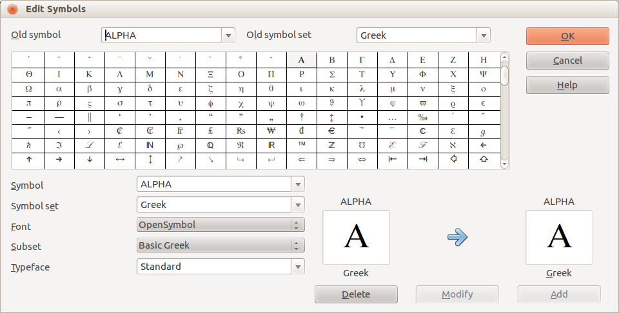Obrázek 19 : Dialogové okno Upravit symboly
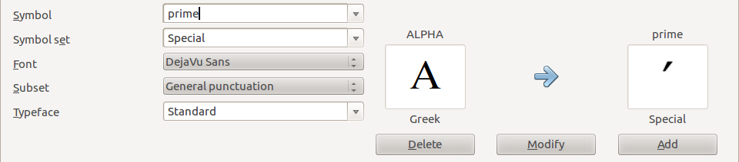
Obrázek 20 : Dialogové okno Upravit symboly: výběr znaků
Přidaný znak se zobrazí v Sadě symbolů. Můžeme ho použít stejně jako ostatní symboly, a to buď přímo odtud, nebo tak, že v editoru vzorců napíšeme %prime.
Upozornění   | Na rozdíl od příkazů se v názvech symbolů (Řečtina nebo Speciální) rozlišují velká a malá písmena.
Další volně dostupná písma obsahují velké množství matematických symbolů. Písmo „STIX“ je hodné zvláštní zmínky. Bylo vyvinuto speciálně pro psaní matematických a technických textů. Písma DejaVu a Lucida také obsahují celou řadu symbolů.
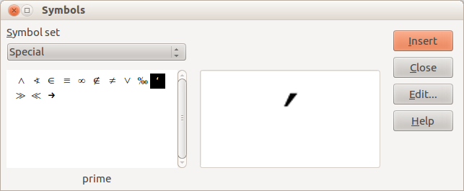
Obrázek 21 : Katalog s novým symbolem
Poznámka | Mnoho symbolů se vyskytuje ve více než jednom písmu. Pokud si chceme dokumenty vyměňovat s ostatními, musíme dbát na to, abychom použili písmo, které je nainstalováno na jejich počítačích.
V LibreOffice se standardně v dokumentu ukládají jen ty uživatelem definované symboly, které jsou i použité. Někdy je proto užitečné vložit všechny uživatelem definované symboly, například tehdy, když se dokument bude dále upravovat jinou osobou. Přejdeme na Nástroje > Možnosti > LibreOffice Math a na straně Nastavení zrušíme zatržení volby Vložit pouze použité symboly (menší velikost souboru). Toto nastavení je k dispozici pouze v případě, kdy pracujeme s dokumentem programu Math.

Výchozí rozložení pomocí stylů
V programu Writer jsou vzorce formátovány na základě stylu rámce Vzorec. V okně Styly a formátování (otevře se stisknutím klávesy F11) klikneme na třetí ikonu zleva v horní části: Styly rámce. Klikneme pravým tlačítkem myši na Vzorec a zvolíme Upravit. Tímto postupem můžeme upravovat pozadí (strana 24) nebo rozestupy (strana 23) všech vzorců dokumentu najednou, pokud nebyly upraveny ručně.
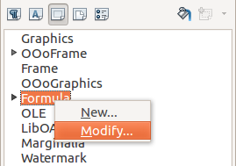
Obrázek 22: Změna stylu rámce pro vzorce
Pokud chceme upravený styl použít ve všech nových dokumentech aplikace Writer, musíme ho zahrnout do výchozí šablony. Uděláme to tak, že vytvoříme nový dokument aplikace Writer a podle svých představ upravíme styl rámce Vzorec. Dokument uložíme pomocí Soubor > Šablony > Uložit jako šablonu do složky Moje šablony s libovolným názvem. Chcete-li definovat tuto šablonu jako výchozí, vyberte ji, a zvolte Nastavit jako výchozí. Pokud se později chceme vrátit k původní šabloně z instalace, otevřeme správce šablon (Soubor > Šablony > Spravovat), klikneme na tlačítko Nabídka akcí, v rozbalovací nabídce zvolíme Obnovit výchozí šablonu a klikneme na Textový dokument. This menu choice does not appear unless a custom template has been set as the default.
Později, když vytvoříme dokument pomocí Soubor > Nový, se použije tato nová šablona.
Více informací o stylech stránky nalezneme v kapitole 4 Using Styles and Templates příručky Calc Guide.

Použití v chemických vzorcích
Program Math byl navržen pro vytváření matematických vzorců, může být však použit i pro napsání chemických vzorců. Chemické vzorce obvykle vypadají jako H2O: jména obvykle používají velká písmena bez kurzívy. Při vytváření chemických vzorců odznačíme atribut Kurzíva v dialogovém okně Písma (viz „Změna písma“ na straně 20).
Několik příkladů chemických vzorců:
Struktura | Příklad | Položka
Molekuly |  | H_2 SO_4 (všimněte si použité mezery)
Izotopy |  | U lsub 92 lsup 238
Ióny |  | SO_4^{2-{}} nebo SO_4^{2"-"}
Poznámky: lsub nebo lsup jsou zkratky pro levý dolní index a levý horní index. Prázdné závorky za 2 - jsou nezbytné, aby se zabránilo vzniku chyby, protože za znaménkem mínus nenásleduje pravý člen, který tento operátor vyžaduje.
Pro vratné reakce v programu Math neexistuje žádná uspokojivá dvojitá šipka. Pokud máme k dispozici písmo s vhodným symbolem, můžeme použít postup popsaný v části „Přizpůsobení katalogu symbolů“ na straně 25. Například, v písmu DejaVu se nacházejí tyto dvojité šipky: ⇄ ⇆ ⇋ ⇌.
Případně, pokud požadovaný speciální znak najdeme v otevřeném dokumentu, můžeme ho zkopírovat, jako například v tomto vzorci: „⇌“. Další dvojité šipky lze nalézt na následujících adresách:
http://dev.w3.org/html5/html-author/charref počínaje znakem x021C4, nebo na http://www.unicode.org/charts/PDF/U2190.pdf, která je součástí webu http://www.unicode.org/charts/#symbols

Přehled příkazů programu Math
Kompletní seznam příkazů a vyhrazených slov používaných v programu Math najdeme v příručce Math Guide:
- Unární / binární operátory
- Relace
- Množinové operace
- Funkce
- Operátory
- Atributy
- Závorky
- Formáty
- Ostatní
- Znaky - řecké
- Znaky - speciální
- Rezervované slova v abecedním pořadí

Soubory pro písma STIX můžeme získat na stránce http://www.stixfonts.org
Soubory pro písma DejaVu Sans můžeme získat na stránce http://www.dejavu-fonts.org
Písmo Lucida Sans je součástí balíčku JRE, který pravděpodobně již máme nainstalován.

